**Выбираем вместе объекты для благоустройства!**

**В период с 15 марта по 30 апреля 2024 года на портале 50.gorodsreda.ru стартует IV Всероссийское онлайн голосование за объекты благоустройства с целью благоустройства в 2025 году.**

Уже весной 2024 года пройдет всероссийское онлайн-голосование по выбору новых объектов благоустройства. Россияне определят, какой парк или иной участок муниципальной территории власти должны срочно привести в порядок. Сделать наше поселение действительно комфортным возможно только с учетом мнения самих жителей. Поэтому мы благодарим всех, кто уже принял участие в голосовании, и призываем подключиться к голосованию в 2024 году. Голосовать может каждый житель нашего сельского поселения старше 14 лет.  
Что удалось изменить за четыре года и почему очередное голосование нельзя пропускать?  
Благоустройство проходит при поддержке федеральных, областных и местных средств, при активном участии граждан. Чтобы получить такую поддержку , необходимо выиграть конкурс, а чтобы выиграть конкурс, необходимо провести большую подготовительную работу, в том числе, и с Вашей помощью, а именно, весной этого года необходимо нам всем вместе активно участвовать в рейтинговом голосовании ([https://61.gorodsreda.ru/](https://vk.com/away.php?to=https%3A%2F%2F61.gorodsreda.ru%2F&post=-214067106_714&cc_key=)), чтобы в 2024 году зайти в национальный проект "Жилье и городская среда " с новой территорией "Благоустройство общественной территорииплощади Привокзальной", планируемой к реализации в 2025 г. Мы участвуем в разных программах. Например, в 2019-2023 гг на территории Чертковского района было благоустроено три парка, в том числе и наш парк в селе Алексеево-Лозовское. В 2024 году выделены средства еще на один объект благоустройства в п. Чертково.



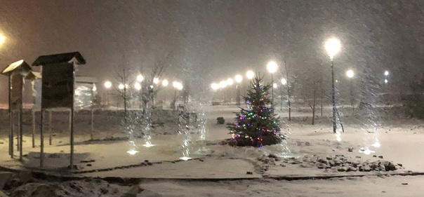

[[](https://vk.com/away.php?to=https://61.gorodsreda.ru/)](https://vk.com/away.php?to=https%3A%2F%2F61.gorodsreda.ru%2F" \t "_blank)

[Голосование за благоустройство. Ростовская область](https://vk.com/away.php?to=https%3A%2F%2F61.gorodsreda.ru%2F" \t "_blank)

[61.gorodsreda.ru](https://vk.com/away.php?to=https%3A%2F%2F61.gorodsreda.ru%2F" \t "_blank)

Нравится

В этот период по всей стране начнется Всероссийское голосование за выбор объектов благоустройства. Оно проводится по программе нацпроекта «Жилье и городская среда», созданного по решению Президента России.  
В голосовании могут принять участие жители России старше 14 лет и выбрать объекты, которые будут благоустроены уже в следующем году.  
Именно жители решают, что появится в их хуторе, парк, сквер, детская или спортивная площадки.  
Объекты, подлежащие преобразованию, выбирают сами жители в ходе Всероссийского голосования за объекты благоустройства.  
  
Таким образом обновление наших хуторов становится более адресным, и люди получают то, что нужно именно им – будь то парк, спортивная или детская площадка. В первую очередь благоустроят объекты, набравшие большинство голосов.  
Отметим, Президент России Владимир Путин в Послании Федеральному Собранию 29 февраля выступил с предложением продлить Всероссийский конкурс лучших проектов создания комфортной городской среды в малых городах и исторических поселениях до 2030 года. В целом по России за шесть лет будет благоустроено более 30 тысяч общественных пространств.  
 [https://национальныепроекты.рф/mediaProjects/blagoust..](https://vk.com/away.php?to=https%3A%2F%2F%ED%E0%F6%E8%EE%ED%E0%EB%FC%ED%FB%E5%EF%F0%EE%E5%EA%F2%FB.%F0%F4%2FmediaProjects%2Fblagoustroystvo%231&post=-39819408_23906&cc_key=)

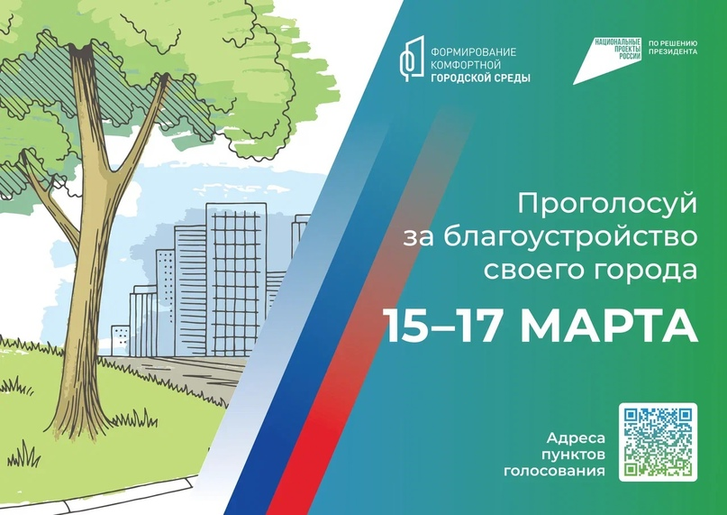

[[](https://vk.com/away.php?to=https%3A%2F%2Fxn--80aapampemcchfmo7a3c9ehj.xn--p1ai%2FmediaProjects%2Fblagoustroystvo%231)](https://vk.com/away.php?to=https%3A%2F%2Fxn--80aapampemcchfmo7a3c9ehj.xn--p1ai%2FmediaProjects%2Fblagoustroystvo%231" \t "_blank)

[Благоустройство](https://vk.com/away.php?to=https%3A%2F%2Fxn--80aapampemcchfmo7a3c9ehj.xn--p1ai%2FmediaProjects%2Fblagoustroystvo%231" \t "_blank)

[национальныепроекты.рф](https://vk.com/away.php?to=https%3A%2F%2Fxn--80aapampemcchfmo7a3c9ehj.xn--p1ai%2FmediaProjects%2Fblagoustroystvo%231" \t "_blank)

Правила прохождения опроса

Перед прохождением опроса, пожалуйста, внимательно ознакомьтесь со следующими правилами:

1. Участие в опросах принимают граждане Российской Федерации, имеющие подтвержденную учетную запись в федеральной государственной информационной системе «Единый портал государственных и муниципальных услуг (функций)» (далее – ЕПГУ). Пользователям доступны опросы, относящиеся к их адресу регистрации по месту жительства или адресу проживания, указанному на ЕПГУ.
2. Пользователь может оставить обратную связь по различным темам, приняв участие в мероприятиях в разделе «Опросы».
3. Для этого необходимо выбрать опрос и ответить на заданные вопросы. Обязательные вопросы отмечаются знаком \*.
4. После истечения срока опроса пользователь не сможет принять участие в нем.
5. После прохождения опроса (завершения срока прохождения опроса) пользователь сможет ознакомиться с его результатами.
6. Отправляя ответы на опрос с пометкой «Персонализированный опрос», пользователь подтверждает, что все указанные персональные данные принадлежат лично ему/ей, соответствуют действительности и не искажены, а также соглашается на обработку оператором платформы обратной связи следующих персональных данных: возраст, пол, наличие автомобиля, детей, наличие загранпаспорта, адрес регистрации по месту жительства, адрес проживания, предоставленных при использовании ЕПГУ, включая их передачу третьим лицам, в целях сбора статистики.
7. Перечисленные действия осуществляются с целью оценки объективности, всесторонности и своевременности рассмотрения органами власти Ваших ответов.
8. Информация о персональных данных пользователя и сведения, которые пользователь представляет при прохождении опроса, а также сведения, касающиеся социально-демографических характеристик, хранятся и обрабатываются с соблюдением требований законодательства Российской Федерации.